Избранные Главы Информатики

Группа 253505

Петровский Виктор

1. Подготовьте рабочее окружение в соответствии с типом вашей операционной системы
   * Установите Docker
   * Выполните базовую настройку



1. Изучите простейшие консольные команды и возможности Docker Desktop (см. лекцию), создать собственный контейнер docker/getting-started, открыть в браузере и изучить tutorial

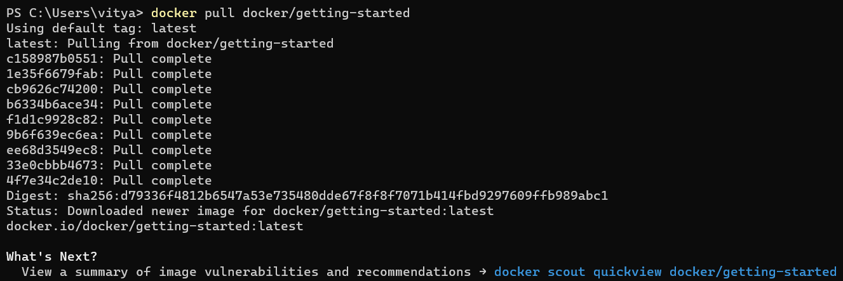





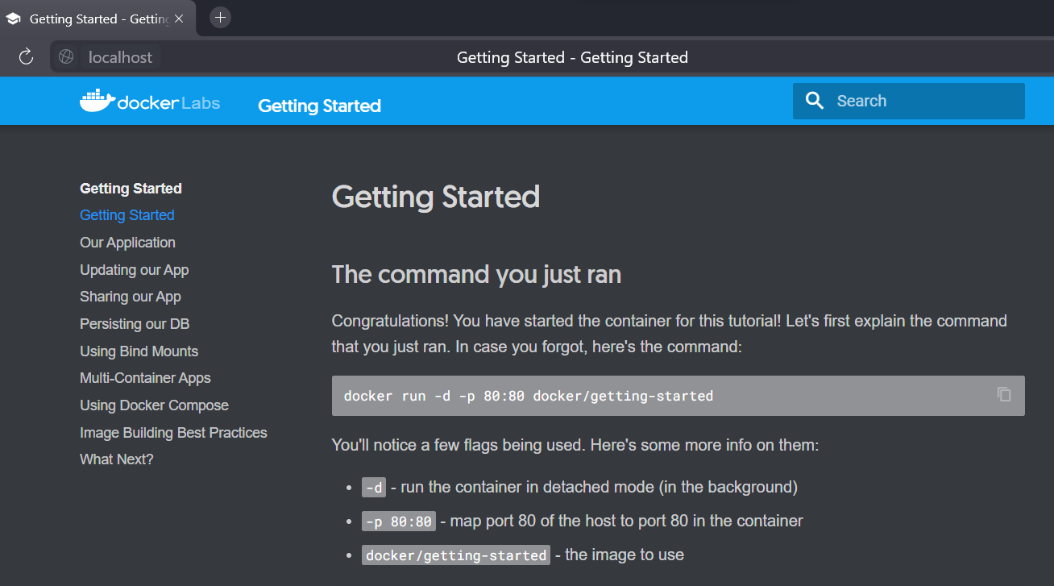

1. Создайте docker image, который запускает скрипт с использованием функций из https://github.com/smartiqaorg/geometric_lib.
   1. Данные необходимые для работы скрипта передайте любым удобным способом (например: конфиг файл через docker volume, переменные окружения, перенаправление ввода). Изучите простейшие консольные команды для работы с docker(см. лекцию). Зарегистрируйтесь на DockerHub и выберите необходимые для проекта образы

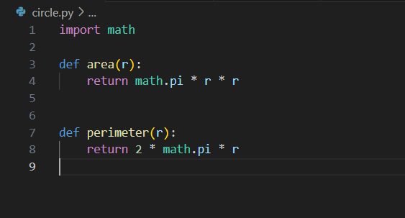

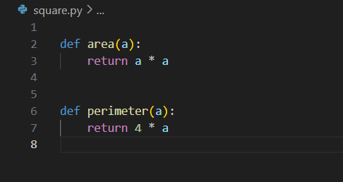

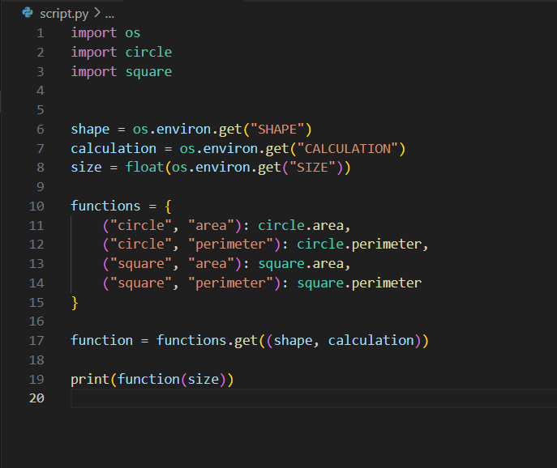

* 1. Создать Dockerfile для реализации сборки собственных Docker образов

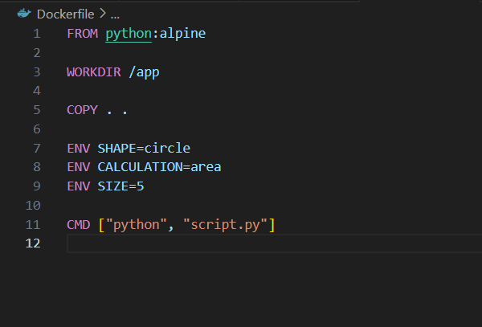

* 1. Использовать его для создания контейнера. Протестировать использование контейнера

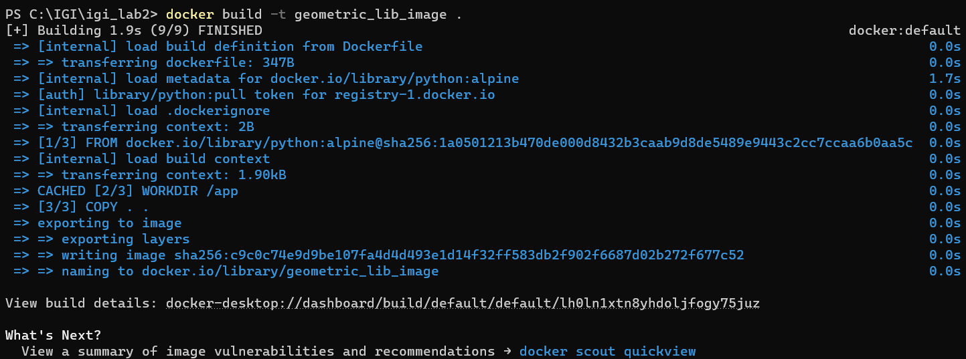



1. Скачать любой доступный проект с GitHub с произвольным стеком технологий или использовать свой, ранее разработанный. Создать для него необходимый контейнер, используя Docker Compose для управления многоконтейнерными приложениями. Запустить проект в контейнере.( Примеры Images: <https://hub.docker.com/_/phpmyadmin>, <https://hub.docker.com/_/mysql>, <https://hub.docker.com/_/postgres)>

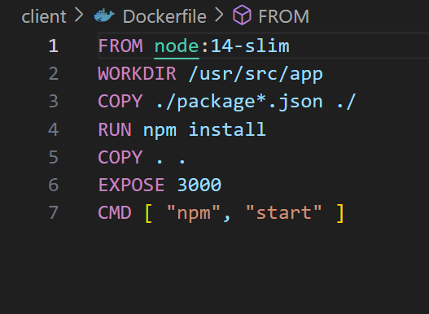 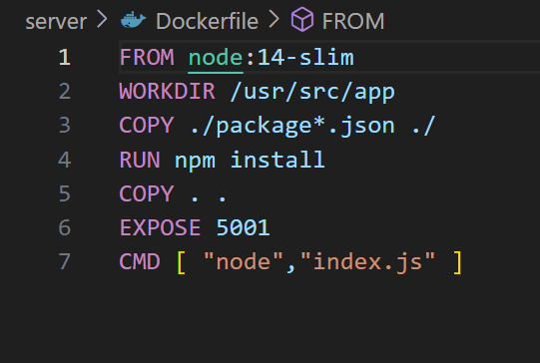

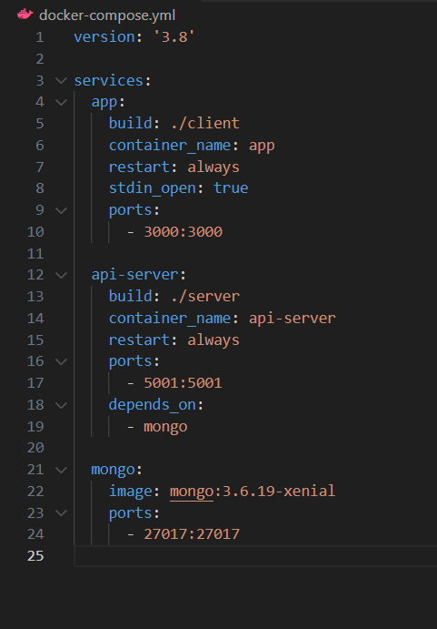

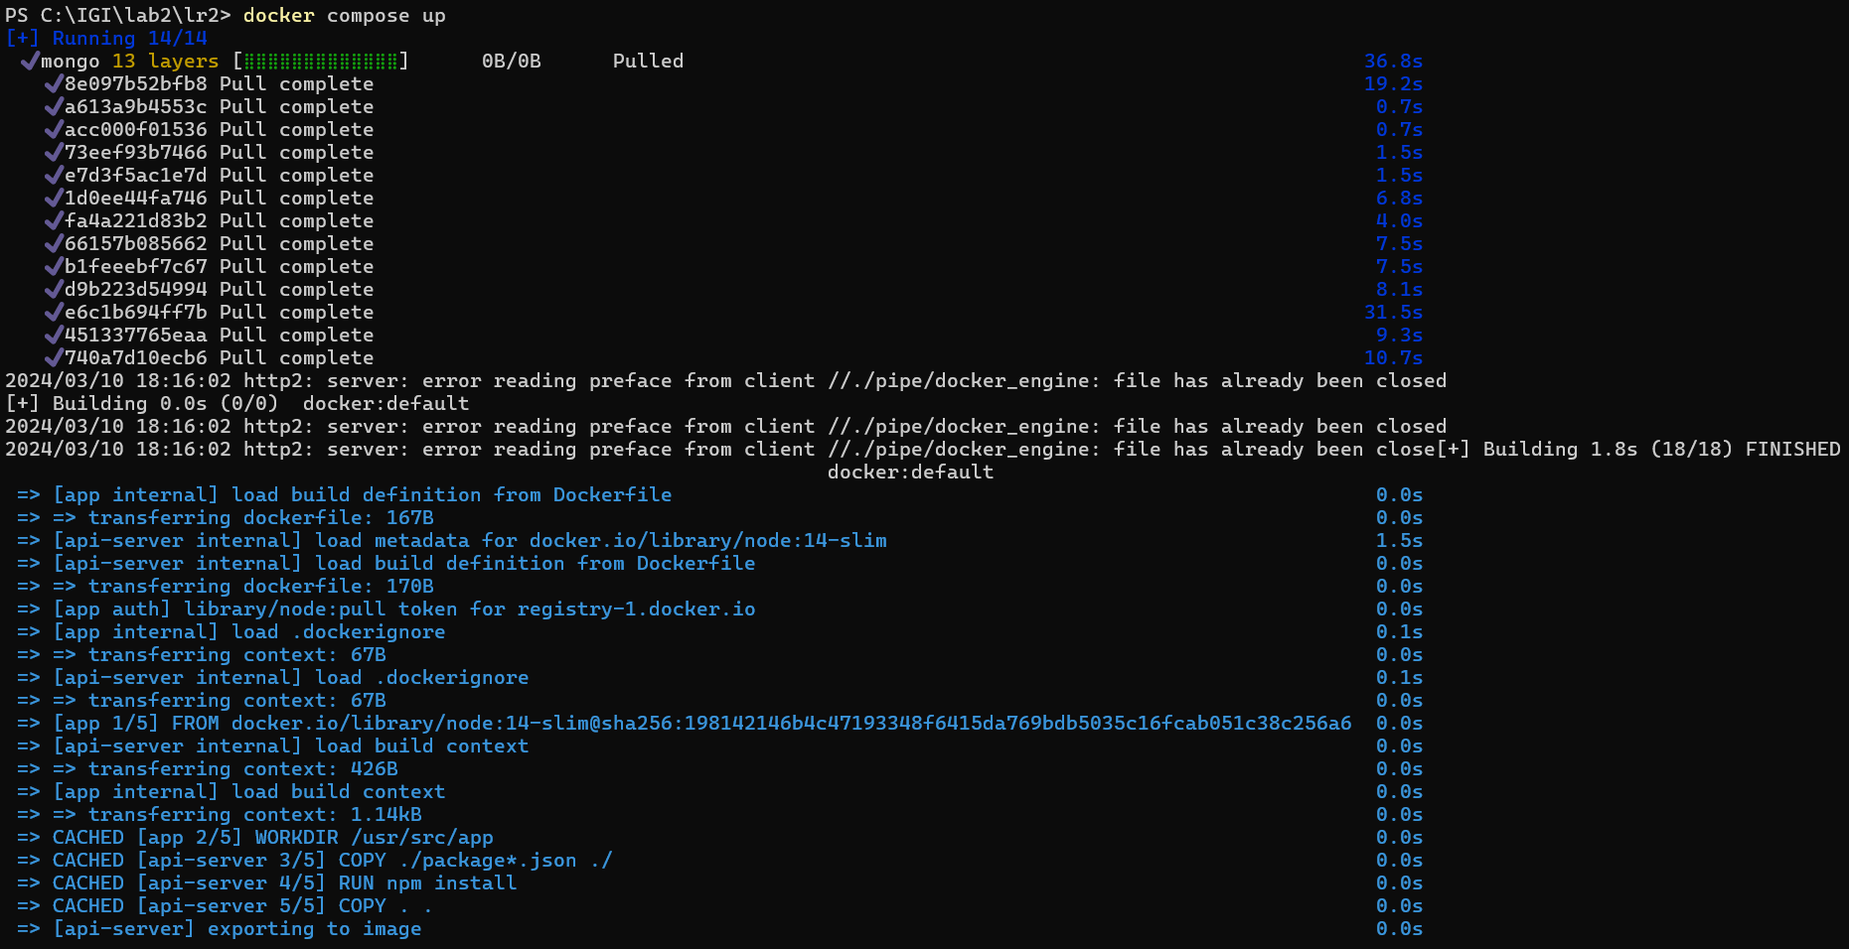

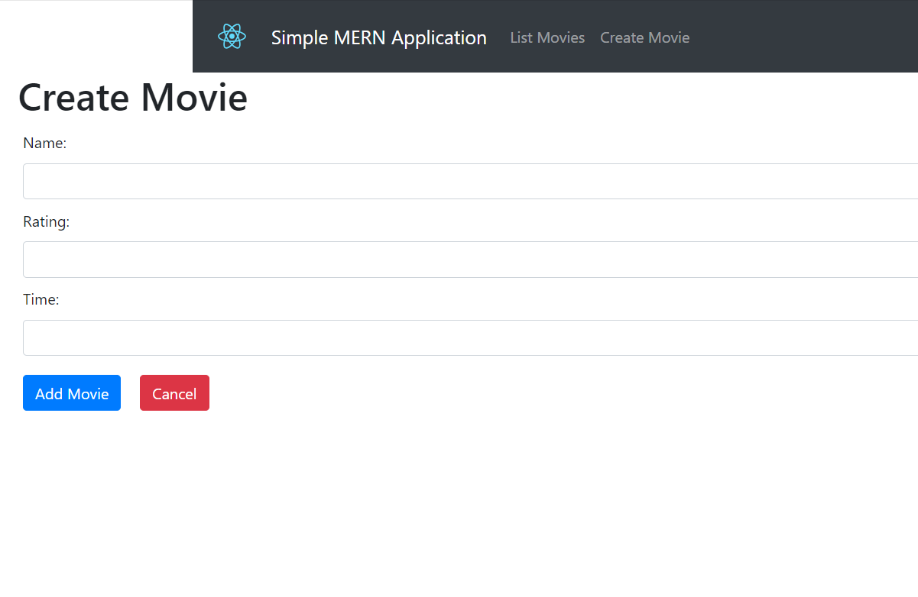

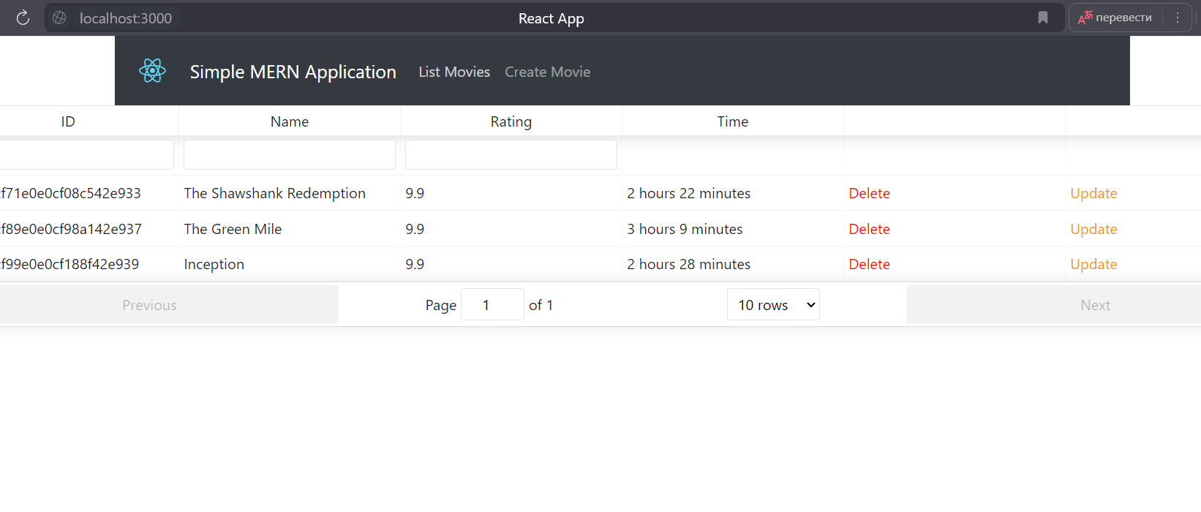

1. Настроить сети и тома для обеспечения связи между контейнерами и сохранения данных (исходные данные, логин, пароль и т.д.)

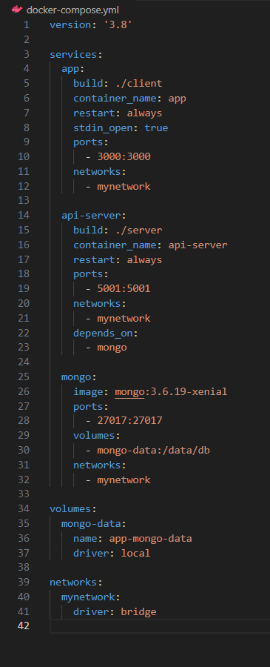

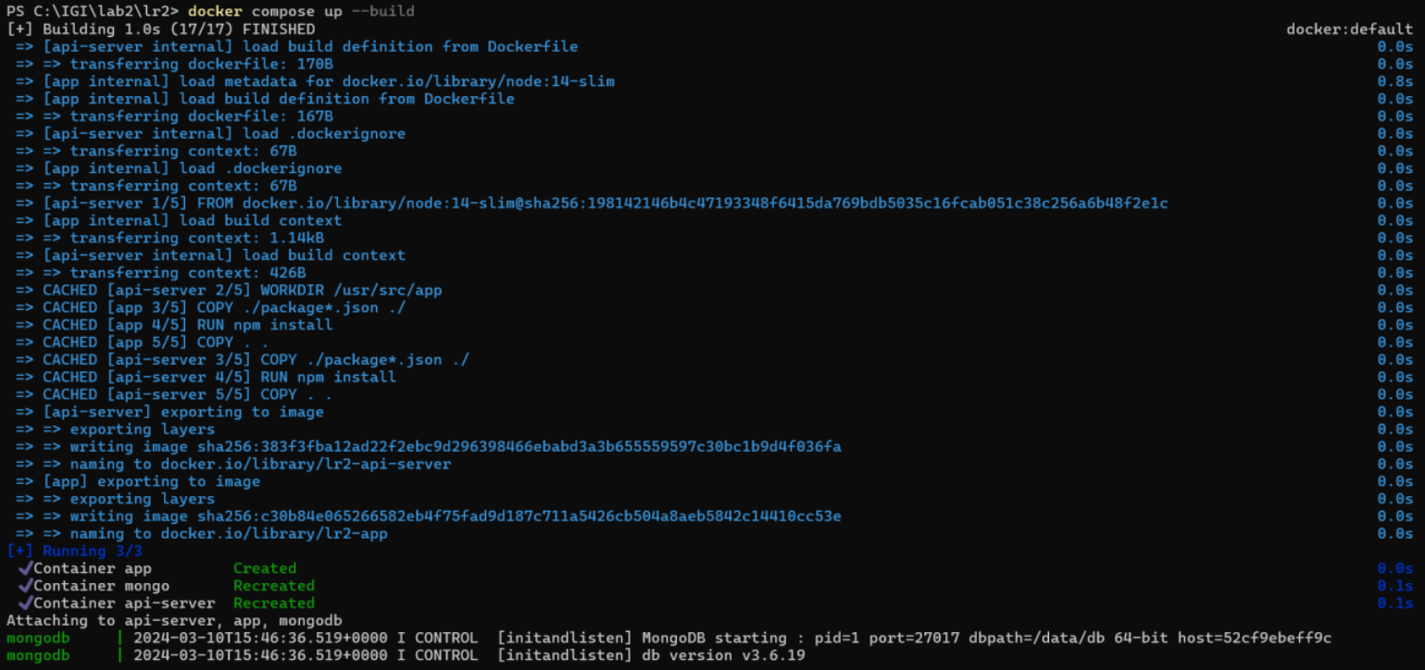

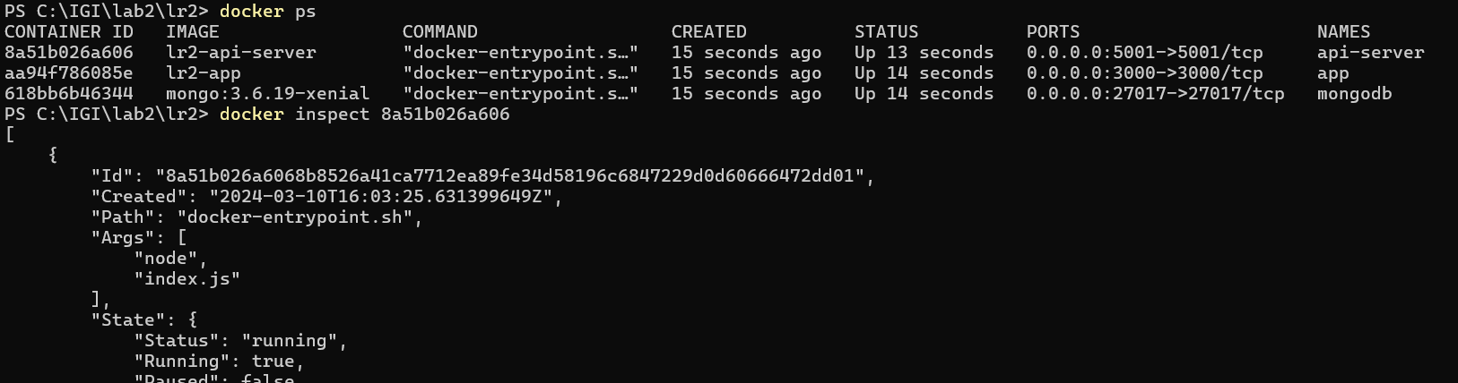

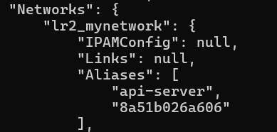

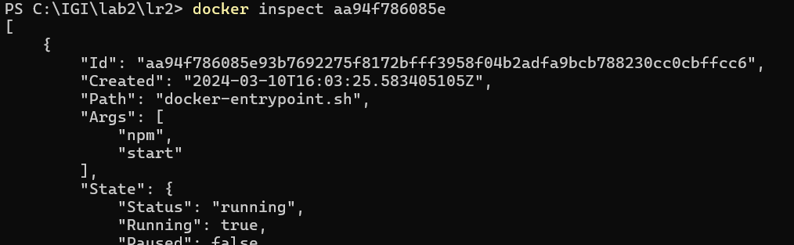

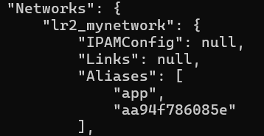

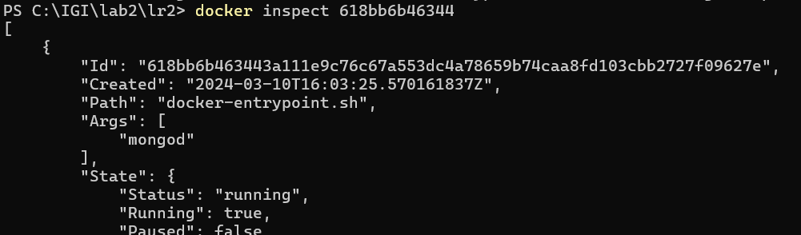

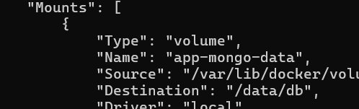

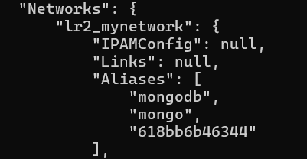

1. Разместите результат в созданный репозиторий в DockerHub

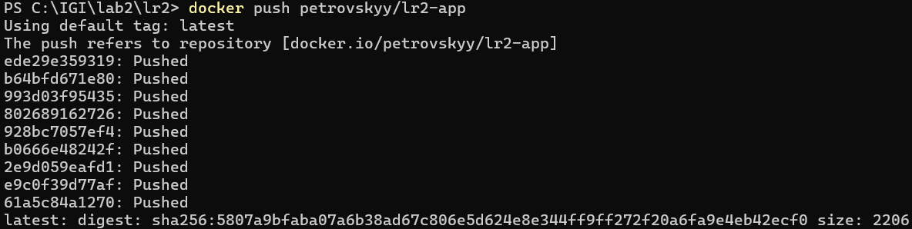

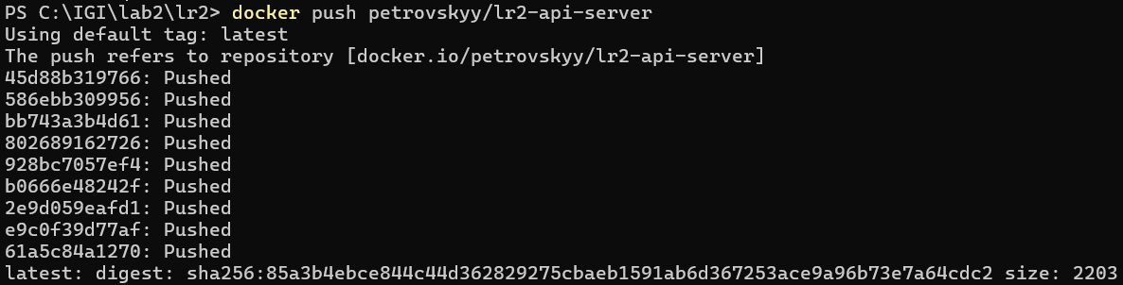

1. Выполните следующие действия с целью изучить особенности сетевого взаимодействия:

* Получить информацию о всех сетях, работающих на текущем хосте и подробности о каждом типе сети

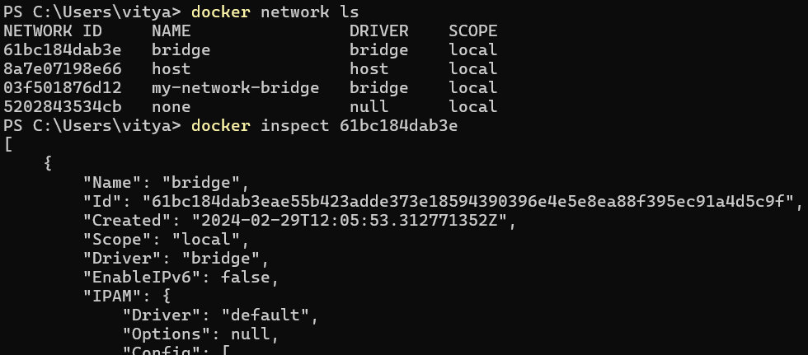

* Создать свою собственную сеть bridge, проверить, создана ли она, запустить Docker-контейнер в созданной сети, вывести о ней всю информацию(включая IP-адрес контейнера), отключить сеть от контейнера

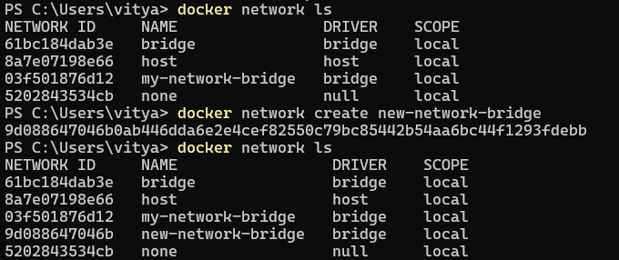

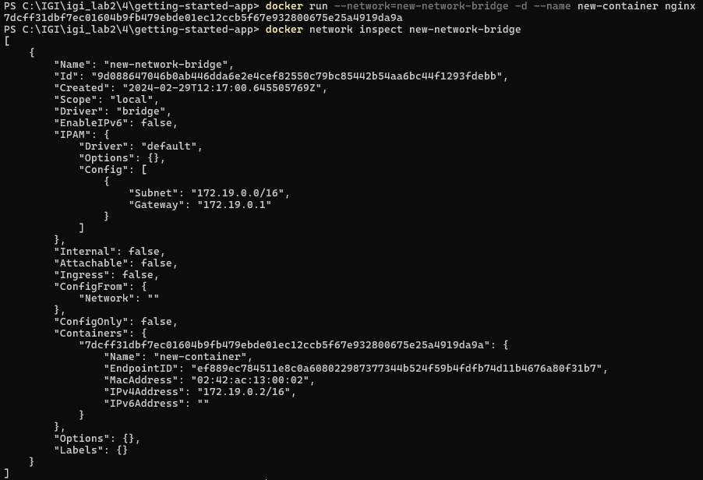

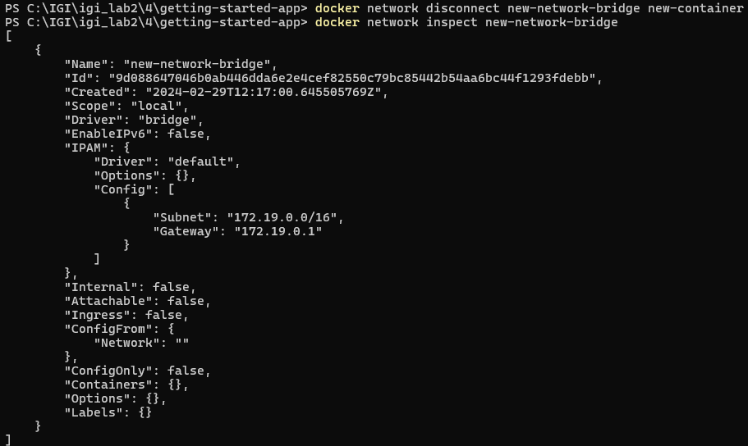

* Создать еще одну сеть bridge, вывести о ней всю информацию, запустить в ней три контейнера, подключиться к любому из контейнеров и пропинговать два других из оболочки контейнера, убедиться, что между контейнерами происходит общение по IP-адресу

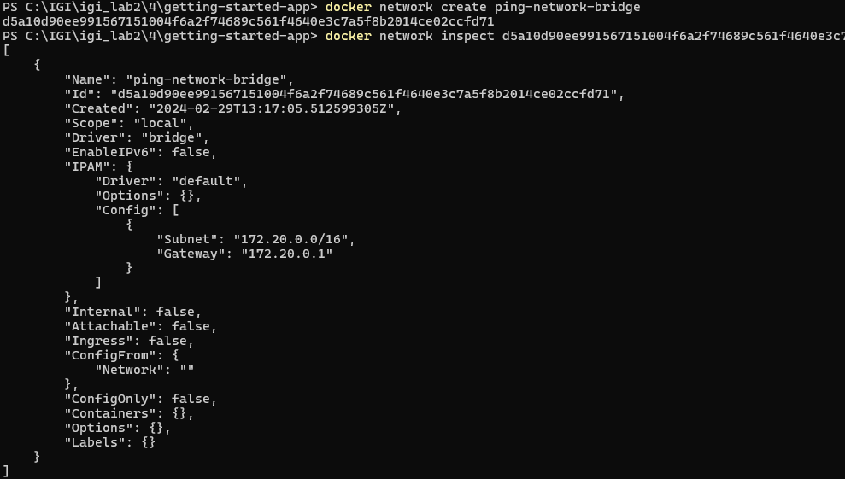

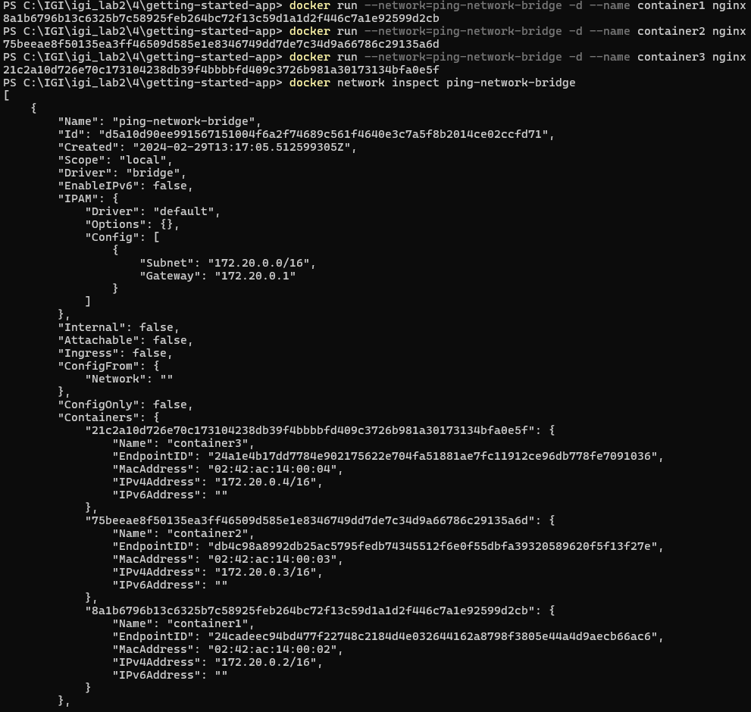

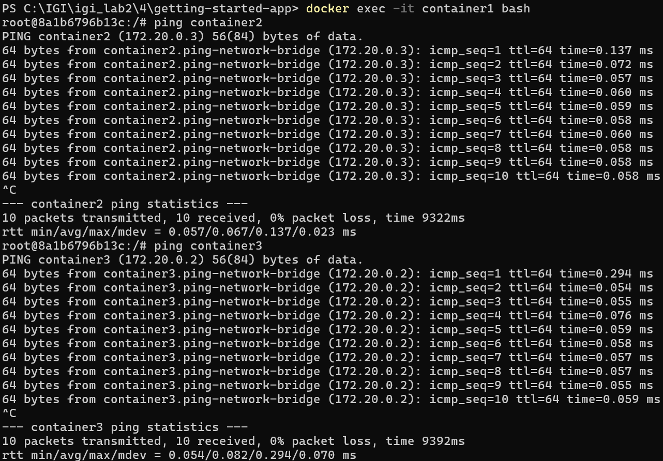

* Создать свою собственную сеть overlay, проверить, создана ли она, вывести о ней всю информацию

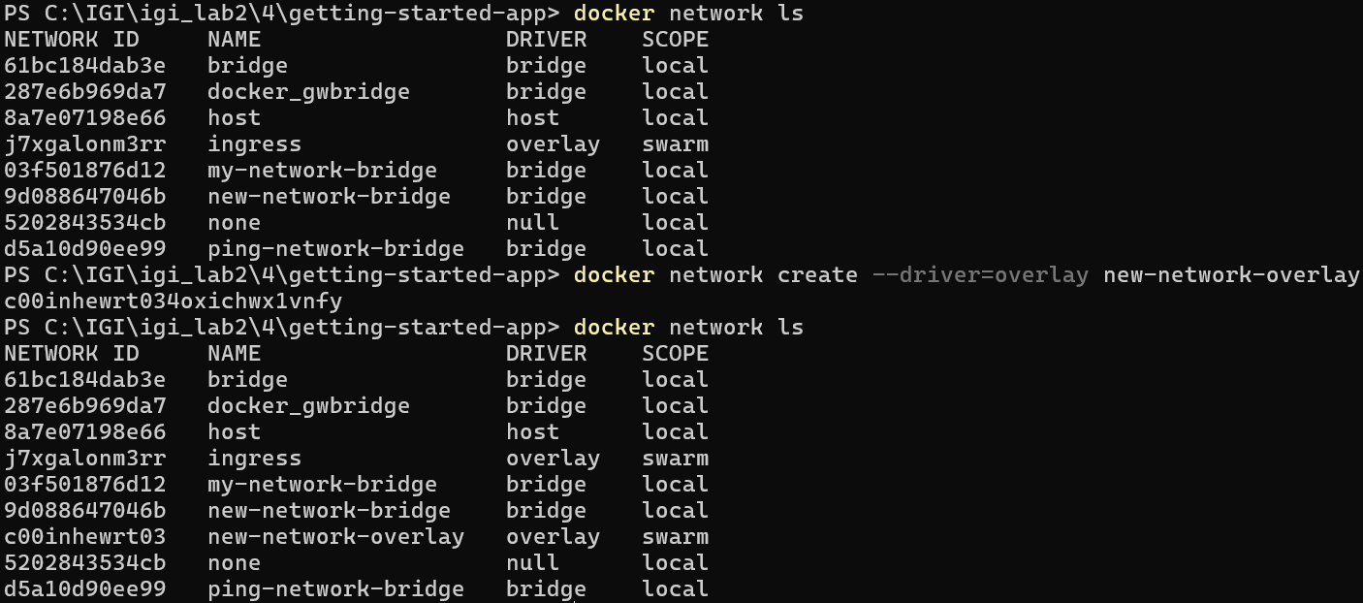

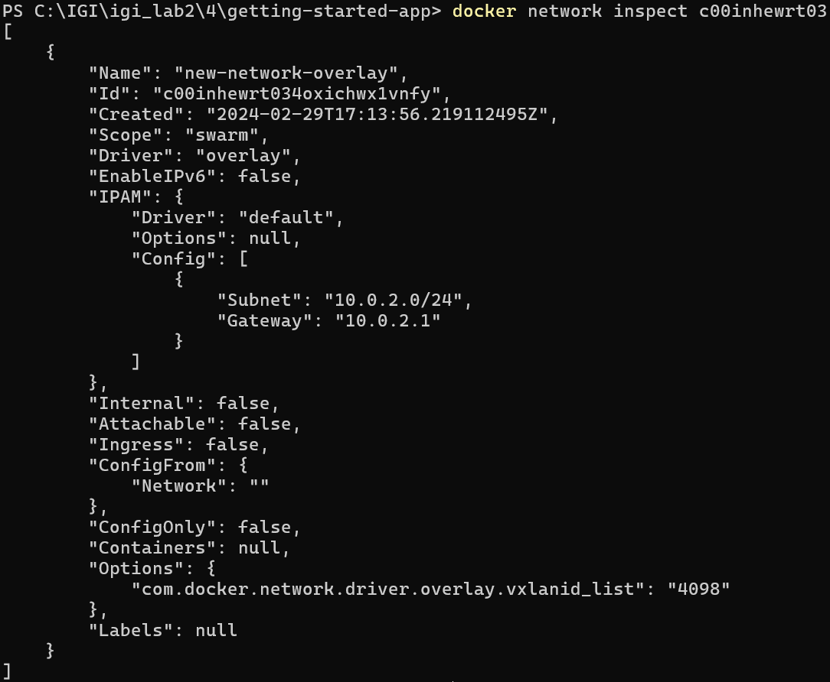

* Создать еще одну сеть overlay, проверить, создана ли она, вывести о ней всю информацию, удалить сеть

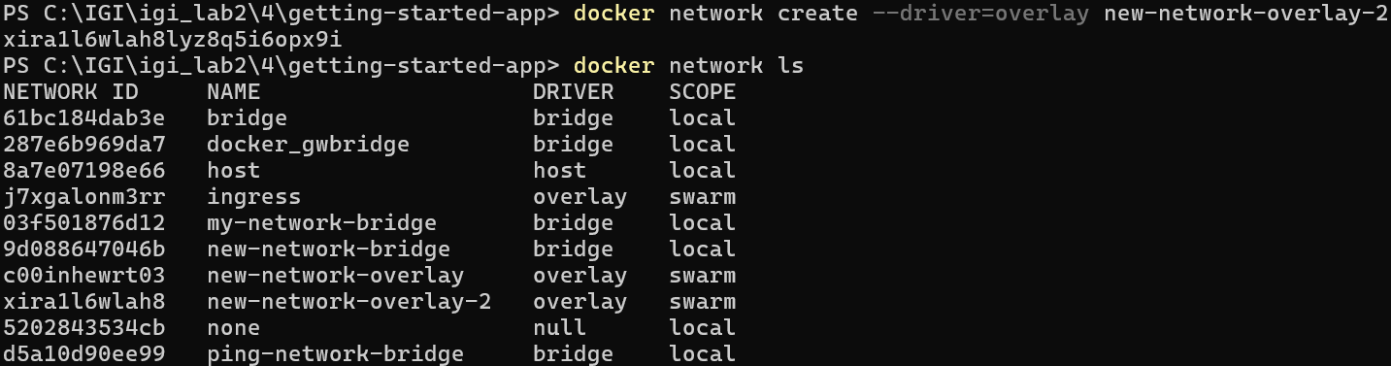

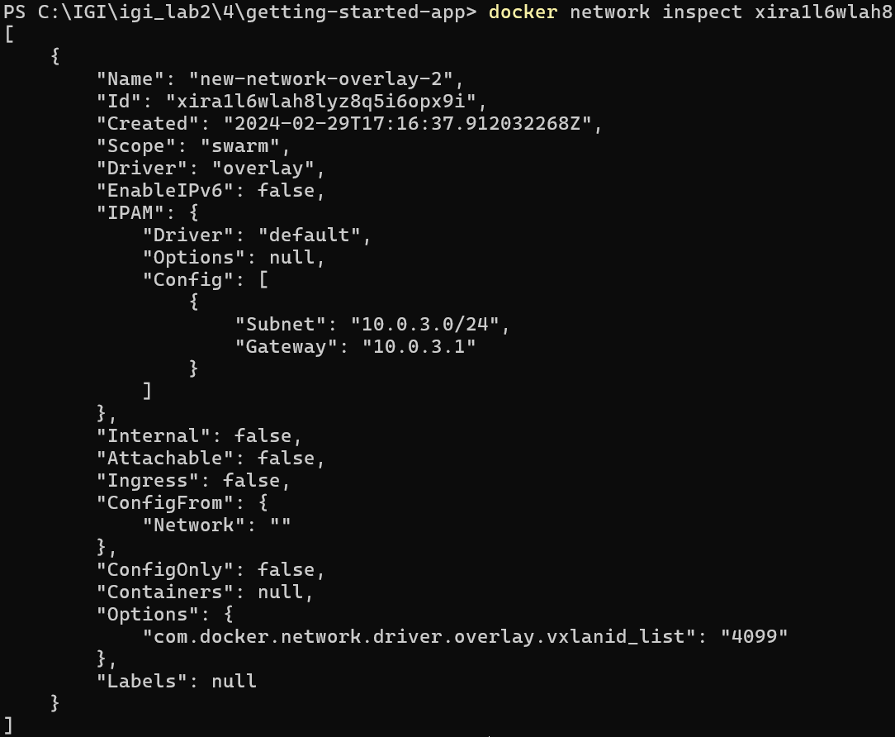

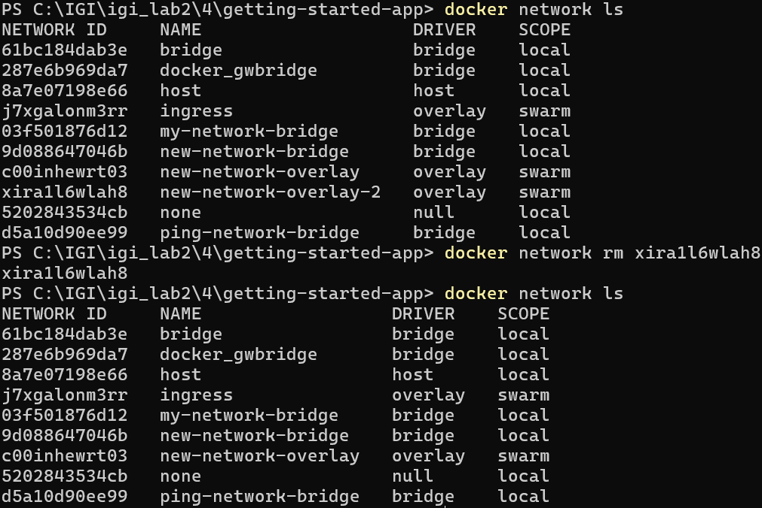

* Попробовать создать сеть host, сохранить результат  в отчет.

